TPU行业供求情况变动原因及利润水平分析（附报告目录）
1、TPU行业概述
TPU 最早由德国拜耳公司于 1958 年研制成功。随后，德国巴斯夫、美国诺誉、陶氏化学等化工企业也相继研制成功。
20 世纪 70 年代，日本引进德国 TPU 生产设备。随后，TPU 生产技术从日本传入台湾。中国大陆从 20 世纪 80 年代开始接触 TPU 生产技术，但一直未实现研发与工艺上的突破。90 年代以后，随着市场对 TPU 材料的需求增长，在欧、美、台资企业进入大陆后，大陆一些企业开始进行 TPU 的生产、销售。从产业生命周期来看，国内的 TPU 行业正处于成长期，市场前景广阔。
相关报告：北京普华有策信息咨询有限公司《2020-2026年TPU行业细分市场调研与前景预测咨询报告》
TPU 是高分子新材料行业中的朝阳产业，下游应用领域广阔。由于具有其它塑料材料所无法比拟的高强度、高韧性、耐磨、耐寒、耐油、耐水、耐老化、耐气候等特性，同时具有高防水性、透湿性、防风、防寒、抗菌、防霉、保暖、抗紫外线以及能量释放等许多独特的功能，TPU 已成为材料行业的重要组成部分，下游覆盖电子注塑、日常消费品、工业、建筑、医疗、军工、汽车、农业等众多领域；此外，TPU 还是国防军工、运动装备、电子电器、医疗卫生、资源勘探等高端制造领域产业转型升级的关键材料。
国内主要 TPU 生产企业
国内TPU生产企业主要分为三种类型：
第一类是以万华化学为代表的拥有 MDI、多元醇或己二酸等主要原材料规模化生产能力的化工企业。这类企业的特点是拥有雄厚的化工生产基础、产业链长、整体规模大，业务领域也不限于 TPU 行业。
第二类是以美瑞新材为代表的专注于TPU的研发生产，并以技术创新和专业服务为核心的企业。这类企业近年来成长迅速，技术实力较强，在市场开发、客户服务等方面体现出竞争优势，在细分市场发展较快。
第三类是数量众多的小型企业，产品单一、技术含量低、生产环境存在不同程度的安全或环保问题，这类企业竞争力相对不足。
TPU生产企业类型
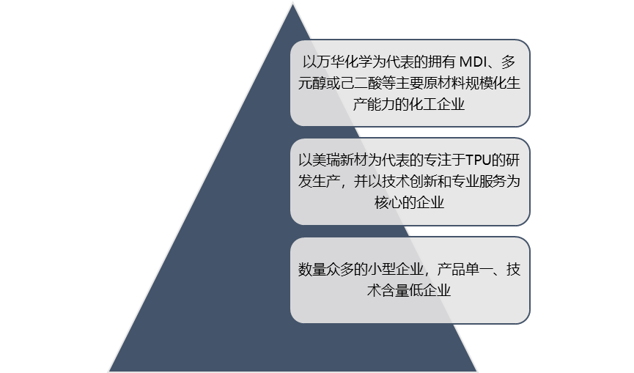
资料来源：普华有策
2、市场供求情况及变动原因
影响 TPU 供求情况的因素主要有：一是国内外宏观经济形势影响下游终端消费领域的需求，进而影响 TPU 市场需求的变化；二是上游原材料价格波动，在整个产业链价格传导下，影响终端产品成本，致使 TPU 产品的替代性需求变动；三是核心技术和工艺的重要突破，形成新型产品，改变原有供求格局。
当前，从市场供求情况来看，中低端产品和中高端产品的市场特点差异较大。中低端产品的下游应用较为广阔且客户分散，总体呈现出市场容量大、竞争激烈的特点，因此，具有较强品牌效应、原材料成本优势和牢固客户基础的企业在市场占有率、产品定价能力方面具有明显的优势。
在中高端产品领域，下游客户需求旺盛，但目前仅有少数本土生产企业参与，仍主要由跨国企业垄断。
TPU市场供求变动原因
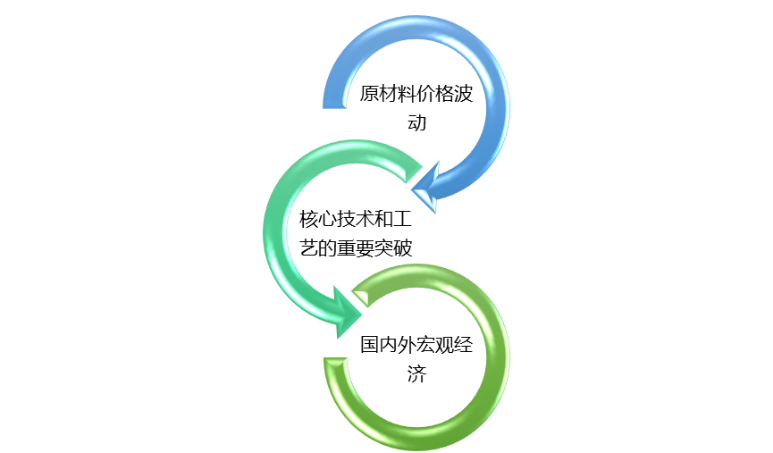
资料来源：普华有策
3、行业利润水平情况及影响因素
目前我国大部分 TPU 生产企业规模较小，受缺乏核心技术、新产品开发能力偏弱、产品结构相对单一、单位成本高、单个品种产能规模小以及客户服务能力不足等因素制约，在产品价格、成本以及技术服务等方面缺乏竞争力，利润水平较低。而少数具备较强的产品研发能力和合理产品结构的规模以上企业，能够通过不断开发新产品、优化产品结构、改进生产配方和工艺、扩大生产规模以及实现原材料自供等方式，有效应对原材料价格波动带来的成本变动影响，从而获得相对于行业平均水平更高的利润。
总体而言，TPU 行业具有原材料成本占比较高、产品更新速度快、规格型号种类多、客户需求差异化明显等特点。因此，行业的利润水平受原材料价格的波动、新产品开发能力、客户服务水平等多种因素影响。
4、行业技术水平及技术特点
TPU 行业属于技术密集型产业，TPU 及作为其原料的多元醇产品的开发生产涉及多个技术领域的基础理论、研究方法及测试技术，需要进行高分子科学、材料科学、化工工艺、化工设备等多学科的综合研究。行业技术的核心竞争力体现在聚合反应的控制技术、多元醇的合成技术、特种助剂的选用及产品生产工艺。
例如：聚合反应过程中对酸值、温度、催化剂等反应条件的不同控制会对TPU 产物的微观结构和宏观性能产生实质影响。因此，使用不同技术的公司在产品质量与生产效率上存在较大差异。近年来，我国 TPU 行业技术水平在自主创新能力方面有了明显提高，双螺杆反应挤出等部分技术水平已接近国际先进水平，但行业的整体技术水平仍有较大的提升空间。
经过技术引进与自主开发，TPU 行业的部分优秀企业在聚合工艺控制和性能调控等技术上已经积累了较为丰富的实验数据及生产实践经验：其中聚酯型产品在力学性能、成型性、透明性等应用性能及环保指标方面达到国外同类产品水平；聚醚型产品在耐水性、耐菌性、耐候性等应用性能及环保指标方面也已达到国外同类产品水平；在功能型产品方面，聚氨酯化学控制技术及改性技术、软硬段设计、环保型阻燃应用技术等产品的性能和适用性改进技术的开发应用，将会极大地提高该系列产品在新材料行业的推广和使用，为下一时期的大规模产业化创造了条件。
5、进入本行业的主要壁垒
近年来 TPU 行业快速发展，业内优质企业在质量管理、品牌塑造、技术研发、运营水平和渠道网络等方面所具备的竞争优势进一步凸显，形成了新进入者跻身 TPU 中高端市场的障碍和壁垒。
行业进入障碍因素
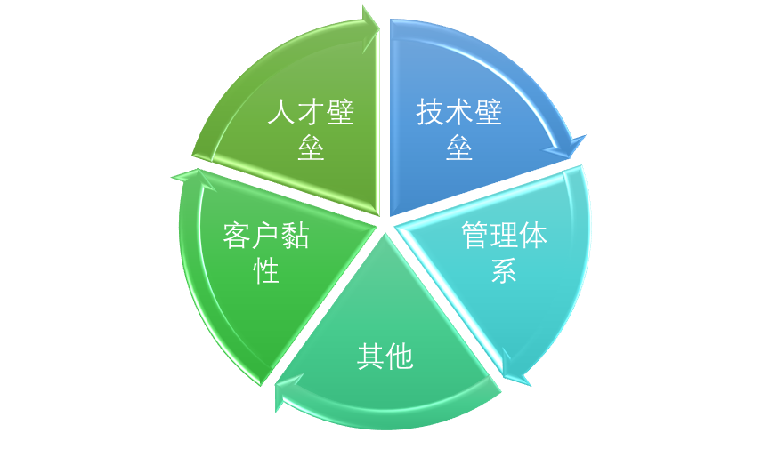
资料来源：普华有策
（1）人才壁垒
TPU 涉及高分子化学、高分子物理、有机化学、热力学、化工工艺等多门学科的基础理论、研究方法和应用技术，对研发人才在这些学科的理论知识和实践应用经验上有着较高要求，其研发人才既要有这些学科的理论知识，又要有丰富的实践应用知识，这样的复合技术人员需要长时间的磨练才能成才，导致该行业的复合技术人员培养周期较长、门槛较高。因此，是否拥有复合型技术人才和结构层次合理的技术团队是进入该行业的主要人才壁垒。
（2）技术、工艺和知识产权的壁垒
TPU 材料对技术要求较高，其核心竞争力体现在产品的配方、生产工艺的设计、化学反应过程的控制及质量控制体系上，使用不同配方、工艺的公司在生产效益与产品质量上存在较大差异，而产品配方和生产工艺需要大量的实验室研究、小试和中试试验，产品从研发、试制到产业化需要较多投入和长期技术积累，只有通过持续的研发来满足市场不断变化的需求，企业才能保持竞争优势。
（3）先入者的客户黏性壁垒
TPU 作为下游加工企业生产过程中的重要原料，对下游产品的质量起着关键作用，如选用不当，会导致下游产品质量事故的严重后果。因此，下游加工企业对 TPU 的产品质量、应用性能、供货稳定性和及时性、产品的适应开发能力以及后续的技术支持和技术服务等都有着较严格的要求。同时军工、汽车、电子注塑、医疗卫生等行业对 TPU 供应商的测试、考核、认证和选择尤其严格，是进入该行业的客户认证及市场壁垒。
不同的客户甚至同一客户的不同产品对所用 TPU 材料的性能要求也不尽相同，造成试料成本较高，因此，在确立合作关系后，客户会倾向于维持原有的合作，客户黏性高。行业先进入者对需求者的了解程度以及其自身在行业内多年经营形成的品牌形象，将对新进入者形成壁垒。
（4）管理体系壁垒
TPU 下游应用广泛且分散。丰富的产品种类、较快的更新换代速度以及客户需求的多样性对企业的管理能力提出较高的要求。从研发设计、客户试料、组织生产、存货管理、物流配送到售后服务，每个环节都需要完善的质量控制体系和高效的供应链运营体系来支撑。任何一个环节的失误和错漏均有可能造成市场机会的错失或品牌美誉度的降低。打造高效的管理运营体系，不仅需要大量资金的投入，还需要企业在长期运作过程中不断调整和完善，对于大多数中小规模的TPU 生产企业来说，运营能力难以在短时间内得到质的提升。
目录
第一章 TPU行业相关概述
1.1 TPU行业定义及特点
1.1.1 TPU行业定义
1.1.2 TPU产品特点
1.1.3 TPU产品用途
1.2 TPU行业发展历程
1.3 TPU行业盈利模式分析
1.4 TPU行业技术水平及特点分析

第二章 TPU行业市场特点概述
2.1 行业市场概况
2.1.1 市场供给特点分析
2.1.2 市场需求特点分析
2.2 进入本行业的主要障碍分析
2.2.1 资金障碍
2.2.2 技术障碍
2.2.3 市场准入障碍
2.2.4 其他障碍
2.3 行业的周期性、区域性
2.3.1 行业周期分析
2.3.2 行业的区域性分析

第三章 2016-2019年中国TPU行业发展环境分析
3.1 TPU行业政治法律环境（P）
3.2 TPU行业经济环境分析（E）
3.2.1 宏观经济形势分析
3.2.2 宏观经济环境对行业的影响
3.3 TPU行业社会环境分析（S）
3.3.1 TPU产业社会环境
3.3.2 社会环境对行业的影响
3.3.3 行业发展对社会环境的影响

第四章 全球TPU行业发展概述
4.1 2016-2019年全球TPU行业发展情况概述
4.1.1 全球TPU行业发展现状
4.1.2 全球TPU行业发展特征
4.1.3 全球TPU行业市场规模
4.2 2016-2019年全球主要地区TPU行业发展状况
4.2.1 欧洲地区TPU行业发展概述
4.2.2 美国地区TPU行业发展概述
4.2.3 日韩地区TPU行业发展概述
4.3 2020-2026年全球TPU行业发展前景预测
4.3.1 全球TPU行业市场规模预测
4.3.2 全球TPU行业发展前景分析
4.3.3 全球TPU行业发展趋势分析
4.4 国际TPU企业在中国发展情况分析
4.5 全球TPU行业重点企业发展动态分析

第五章 中国TPU行业发展概述
5.1 中国TPU行业发展状况分析
5.1.1 中国TPU行业发展阶段
5.1.2 中国TPU行业发展总体概况
5.2 2016-2019年TPU行业发展现状
5.2.1 2016-2019年中国TPU行业市场规模
5.2.2 2016-2019年中国TPU行业发展分析
5.2.3 2016-2019年中国TPU行业重点企业发展分析
5.3 2020-2026年中国TPU行业面临的困境及对策
5.3.1 中国TPU行业面临的困境分析
5.3.2 国内TPU企业发展战略分析

第六章 中国TPU行业市场运行分析
6.1 2016-2019年中国TPU行业总体规模分析
6.1.1 企业数量结构分析
6.1.2 人员规模状况分析
6.1.3 行业资产规模分析
6.1.4 行业市场规模分析
6.2 2016-2019年中国TPU行业产销情况分析
6.2.1 中国TPU行业工业总产值
6.2.2 中国TPU行业工业销售产值
6.2.3 中国TPU行业产销率
6.3 2016-2019年中国TPU行业市场供需分析
6.3.1 中国TPU行业供给分析
6.3.2 中国TPU行业需求分析
6.3.3 中国TPU行业供需平衡
6.4 2016-2019年中国TPU行业财务指标总体分析
6.4.1 行业盈利能力分析
6.4.2 行业偿债能力分析
6.4.3 行业营运能力分析
6.4.4 行业发展能力分析
6.5 区域市场分析
6.5.1 区域市场分布总体情况
6.5.2 2016-2019年重点省市市场分析
6.6 TPU行业细分产品/服务市场分析
6.6.1 细分产品/服务特色
6.6.2 2016-2019年细分产品/服务市场规模及增速
6.6.3 重点细分产品/服务市场前景预测
6.7 TPU行业产品/服务价格分析
6.7.1 2016-2019年TPU价格走势
6.7.2 影响TPU价格的关键因素分析
1、成本
2、供需情况
3、关联产品
4、其他
6.7.3 2020-2026年TPU产品/服务价格变化趋势
6.7.4 主要TPU企业价位及价格策略

第七章 中国TPU行业细分市场分析
7.1 TPU行业细分市场概况
7.1.1 市场细分充分程度
7.1.2 市场细分发展趋势
7.1.3 市场细分战略研究
7.1.4 细分市场结构分析
7.2 有聚酯型TPU市场
7.2.1 市场发展现状概述
7.2.2 行业市场规模分析
7.2.3 行业市场需求分析
7.2.4 产品市场潜力分析
7.3 聚醚型TPU市场
7.3.1 市场发展现状概述
7.3.2 行业市场规模分析
7.3.3 行业市场需求分析
7.3.4 产品市场潜力分析
7.4 TPU细分市场投资战略分析

第八章 中国TPU行业上、下游产业链分析
8.1 TPU行业产业链概述
8.1.1 产业链定义
8.1.2 TPU行业产业链
8.2 TPU行业主要上游产业发展分析
8.2.1 上游产业发展现状
8.2.2 上游产业供给分析
8.2.3 上游供给价格分析
8.2.4 主要供给企业分析
8.2.5 上游产业发展趋势
8.3 上游产业议价能力分析
8.4 TPU行业主要下游产业发展分析
8.4.1 下游产业发展现状
8.4.2 下游产业需求分析
8.4.3 下游主要需求企业分析
8.4.4 下游产业发展趋势
8.4.5 下游最具前景产品/行业分析
8.5 下游产业议价能力分析

第九章 中国TPU行业市场竞争格局分析
9.1 中国TPU行业竞争格局分析
9.1.1 TPU行业区域分布格局
9.1.2 TPU行业企业规模格局
9.1.3 TPU行业企业性质格局
9.2 中国TPU行业竞争SWOT分析
9.2.1 TPU行业优势分析（S）
9.2.2 TPU行业劣势分析（W）
9.2.3 TPU行业机会分析（O）
9.2.4 TPU行业威胁分析（T）
9.3 中国TPU行业竞争策略建议

第十章 TPU行业领先企业竞争力分析
10.1 A公司竞争力分析
10.1.1 企业发展基本情况
10.1.2 企业主要产品分析
10.1.3 企业核心竞争力分析
10.1.4 企业经营状况分析
10.1.5 企业发展战略分析
10.2 B公司竞争力分析
10.2.1 企业发展基本情况
10.2.2 企业主要产品分析
10.2.3 企业核心竞争力分析
10.2.4 企业经营状况分析
10.2.5 企业发展战略分析
10.3 C公司竞争力分析
10.3.1 企业发展基本情况
10.3.2 企业主要产品分析
10.3.3 企业核心竞争力分析
10.3.4 企业经营状况分析
10.3.5 企业发展战略分析
10.4 D公司竞争力分析
10.4.1 企业发展基本情况
10.4.2 企业主要产品分析
10.4.3 企业核心竞争力分析
10.4.4 企业经营状况分析
10.4.5 企业发展战略分析
10.5 E公司竞争力分析
10.5.1 企业发展基本情况
10.5.2 企业主要产品分析
10.5.3 企业核心竞争力分析
10.5.4 企业经营状况分析
10.5.5 企业发展战略分析

第十一章 2020-2026年中国TPU行业发展趋势与前景分析
11.1 2020-2026年中国TPU行业发展前景
11.1.1 2020-2026年TPU行业发展潜力
11.1.2 2020-2026年TPU行业规模预测
11.1.3 2020-2026年TPU行业发展前景展望
11.1.4 2020-2026年TPU细分市场发展前景分析
11.2 2020-2026年中国TPU行业发展趋势预测
11.2.1 2020-2026年TPU行业发展趋势
11.2.2 2020-2026年TPU行业应用趋势预测
11.2.3 2020-2026年TPU行业细分市场发展趋势预测
11.3 2020-2026年中国TPU行业供需预测
11.3.1 2020-2026年中国TPU行业供给预测
11.3.2 2020-2026年中国TPU行业需求预测
11.3.3 2020-2026年中国TPU供需平衡预测

第十二章 2020-2026年中国TPU行业投资机会与风险
12.1 TPU行业投资现状分析
12.2 TPU行业投资机会分析
12.3 TPU行业投资风险及防范措施
12.3.1 行业政策风险及防范
12.3.2 宏观经济风险及防范
12.3.3 市场竞争风险及防范
12.3.4 关联产业风险及防范
12.3.5 产品结构风险及防范
12.3.6 技术研发风险及防范
12.3.7 其他投资风险及防范

第十三章 研究结论及投资建议
13.1 TPU行业研究结论
13.2 TPU行业投资价值评估
13.3 TPU行业投资建议

